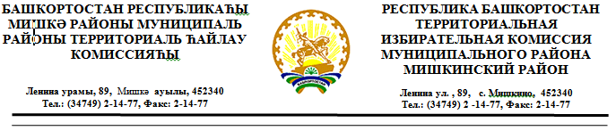

РЕШЕНИЕ

от 03 июля 2020 года № 133/7

Об утверждении формы протокола об итогах сбора подписей избирателей, представленных кандидатом при проведении выборов депутатов Совета муниципального района Мишкинский район Республики Башкортостан пятого созыва 13 сентября 2020 года.

В соответствии с частью 8 статьи 23, частью 6 статьи 47, частью 2 статьи
48 Кодекса Республики Башкортостан о выборах, территориальная избирательная комиссия муниципального района Мишкинский район Республики Башкортостан, на которую постановлением Центральной избирательной комиссии Республики Башкортостан №130/236-5 от 11 декабря 2015 года возложены полномочия избирательной комиссии муниципального района Мишкинский район Республики Башкортостан решила:

1.Утвердить форму протокола об итогах сбора подписей избирателей в
поддержку выдвижения кандидата, выдвинутого на выборах депутатов Совета
муниципального района Мишкинский район Республики Башкортостан
(приложение №1).
2.Рабочей группе по приему и проверке документов, представляемых в территориальную избирательную комиссию муниципального района Мишкинский район Республики Башкортостан при проведении выборов депутатов Совета муниципального района Мишкинский район Республики Башкортостан, предоставлять кандидатам при выдвижении формы, указанные в пункте 1 настоящего решения.
3.Разместить настоящее решение на информационном стенде территориальной избирательной комиссии.
4.Контроль за исполнением настоящего решения возложить на руководителя Рабочей группы Кондогину Т.А.

МП | Председатель территориальной избирательной комиссии | ___________________  ^{(подпись)} |  | Яфаев Р.Р.
 | Секретарь территориальной избирательной комиссии | ___________________  ^{(подпись)} |  | Алтынбаева А.В.

Приложение №1
к решению территориальной избирательной
комиссии муниципального района Мишкинский район
Республики Башкортостан

от 03 июля 2020 года № 133/7

ПРОТОКОЛ
об итогах сбора подписей избирателей в поддержку выдвижения кандидата ____________________________________________________,
(фамилия, имя, отчество кандидата)
выдвинутого по одномандатному избирательному округу № _____ на выборах
депутатов Совета муниципального района Мишкинский район
Республики Башкортостан 13 сентября 2020 года

Номер  папки | Количество  листов в папке | Количество  подписей в папке | Примечание

Кандидат ______________ __________________ (Ф.И.О.)

